Методическая разработка в помощь учителю
«Блюда из капусты»
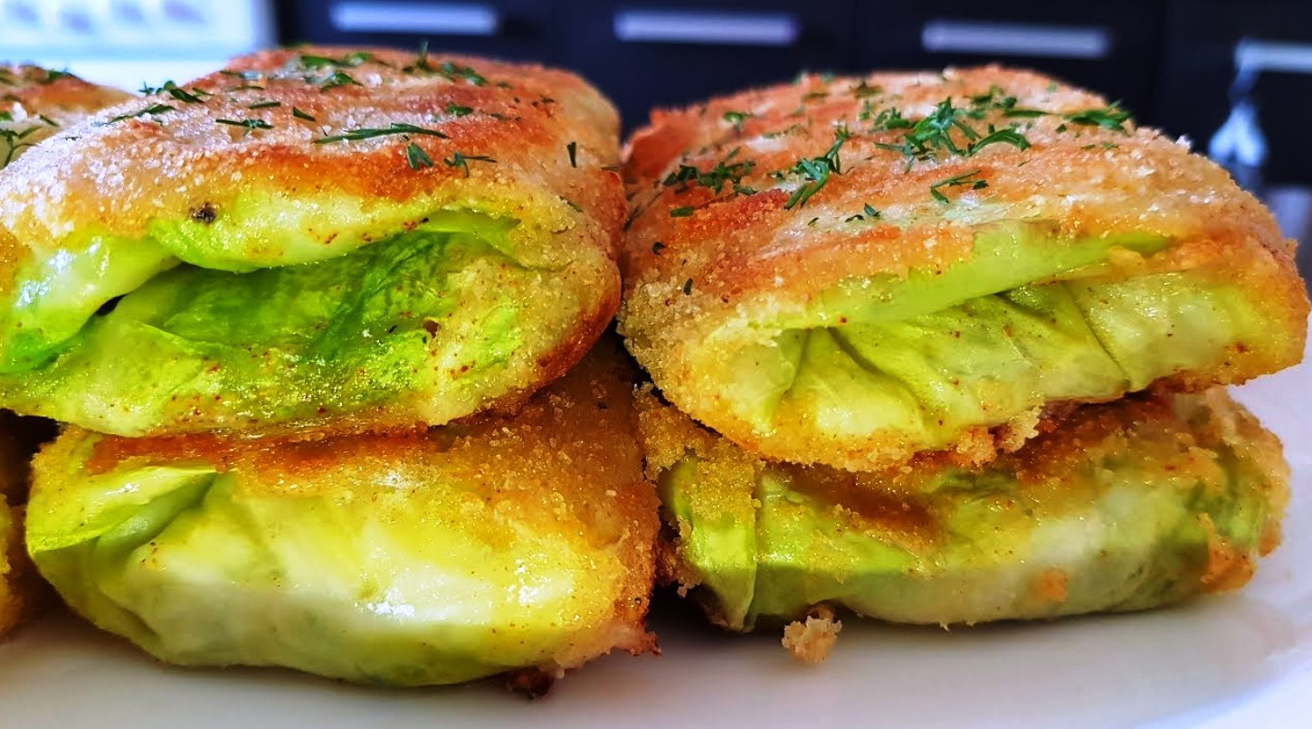

Выполнила:
учитель высшей категории Челябинской области
Захарова Т. М.

г. Магнитогорск 2019г.

Блюда из капусты.

Овощи широко используются для приготовления большинства супов, многих вторых блюд, соусов, гарниров, холодных и горячих закусок. Широкое применение овощей обусловлено их большой ролью в питании человека.
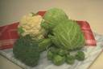
Все овощи являются источниками минеральных солей, необходимых для нормальной жизнедеятельности организма. Важно, что в овощах много биологически ценных щелочных элементов (калия, натрия, кальция и др.). Соотношение кальция и фосфора в них близко к оптимальному. Содержат овощи также микроэлементы, многие из которых входят в состав витаминов и ферментов и поэтому играют важную роль в питании. Большое значение имеют овощи и как источник витаминов С, группы В, Р, К , фиолетовой кислоты, витамина А (каротина) и других биологических активных веществ. Однако следует учитывать, что многие витамины легко разрушаются при кулинарной обработке, поэтому необходимо соблюдать ряд мер, предупреждающих их потери.

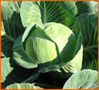
Капустные овощи. Капустным овощам относятся белокочанная, краснокочанная, цветная, савойская, брюссельская капуста и кольраби. Эти овощи богаты витаминами (C, К, фолиевая кислота), содержат сахара (2-6%), белки (1,8-3,3%), пектиновые вещества, минеральные соли. Белокочанную и савойскую капусту используют для приготовления супов, салатов, из нее тушеные и отварные вторые блюда и гарниры. Из краснокочанной капусты приготавливают салаты и гарниры, а из брюссельской – супы, вторые блюда и гарниры (в отварном виде). Кольраби может использоваться для приготовления супов, салатов, вторых блюд и гарниров (в отварном и тушеном виде). Цветную капусту варят для приготовления вторых блюд и готовят из нее супы.
Белокочанную, краснокочанную и савойскую капусту обрабатывают одинаково: срезают загрязненные листья, промывают, разрезают кочан на четыре части и вырезают кочерыжку. Для приготовления голубцов кочерыжку удаляют, не разрезая кочана. Кочерыжка содержит витамина С и углеводов больше, чем листья, и поэтому при обработке больших количеств капусты ее следует использовать для приготовления салатов. После очистки кочанную капусту нарезают вручную или на шинковальных машинах.
Для варки кочанную капусту нарезают дольками, для супов и тушения - соломкой или квадратиками, для салатов - соломкой, а для приготовления фаршей (белокочанную) мелко рубить вручную с помощью сечек или на куттерах.
У цветной капусты срезают кожу на 1см ниже соцветия, удаляют листья и зачищают загрязненные места. Для их удаления соцветия погружают в холодную подсоленную воду (4-5% соли).
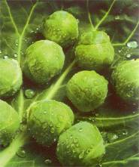
У брюссельской капусты кочешки срезают со стебля непосредственно перед тепловой обработкой, зачищают от испорченных листьев и промывают. Кольраби очищают от грубой кожуры, разрезают на пластинки, которые затем шинкуют соломкой или нарезают дольками (для супов). Для салатов кольраби натирают на терке или нарезают тонкими ломтиками.

КАПУСТНЫЕ ОВОЩИ
КРАСНОКАЧАННАЯ КАПУСТА
БЕЛОКАЧАННАЯ КАПУСТА
БРЮССЕЛЬСКАЯ КАПУСТА

КОЛЬРАБИ

САВОЙСКАЯ КАПУСТА

ЦВЕТНАЯ КАПУСТА

ЛИСТОВАЯ КАПУСТА

КИТАЙСКАЯ КАПУСТА

ОСНОВНЫЕ ПРИЕМЫ ТЕПЛОВОЙ ОБРАБОТКИ

ЖАРКА
ВО ФРИТЮРЕ
t 160⁰ – 190⁰
ОСНОВНЫМ СПОСОБОМ
t 135⁰
НА ОТКРЫТОМ ОГНЕ
В ЖАРОЧНОМ ШКАФУ
t 270⁰
Шницель капустный  Норма продуктов:  Капуста свежая – 180 г., мука – 5 г, яйца – 8 г, жир – 10 г, сметана – 20 г.  Выход: 150 / 20  Ход работы:  - Капусту очистить, промыть.  - Разобрать на листья и отварить в кипящей подсоленной воде 5-7 мин.  - Листья остудить, срезать утолщения. Сложить листья вместе, придав овальную форму.  - Подготовленные листья запанировать в сухарях.  - На горячую сковороду с жиром положить шницель, обжарить с двух сторон до золотистой корочки.  - Готовый шницель выложить на тарелку, полить сметаной. | Блинчики с капустой  Норма продуктов:  Мука – 200 г, молоко – 1,5 стакана, вода – 1 стакан, яйцо – 1 шт, сахар – 1 ч.л., соль – на кончике ножа, масло – 10 г.  Для фарша:  Свежая капуста – 300 г, жир – 3 ст.л., лук – 40 г, яйцо – 2 шт, сливочное масло – 1 ст.л.  Ход работы:  - Из жидкого пресного теста выпекают блинчики.  - На поджаренную сторону каждого блинчика выкладывают фарш из капусты.  - Приготовление фарша: капусту шинкуют, пассеруют на маргарине, добавляют зеленый лук и охлаждают до t 50-60⁰, добавляют яйцо, сваренное вкрутую, и перемешивают.  - Блинчики с фаршем завертывают конвертом и обжаривают с обеих сторон до появления золотистой корочки.  - При подаче блинчики поливают растопленным сливочным маслом.
Блюда из капусты
Фарш из капусты  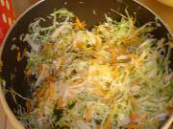  Норма продуктов:  Капуста – 1,2 кг, растительное масло – 75 г, яйца – 3 шт., лук репчатый – 3 головки, зелень – 2 ст.л., перец, соль – по вкусу.  Выход: 1 кг фарша.  Ход работы:  - Капусту очистить, промыть.  - Нарезать мелкой соломкой.  - На горячую сковороду с жиром уложить капусту слоем 3 см и жарить до готовности при t 180⁰.  - Готовую капусту охладить, добавить соль, пассерованный лук, рубленые яйца и мелко нарезанную зелень петрушки.  - Фарш из капусты используют для приготовления пирожков, кулебяк, мучных изделий. | Налистники  Норма продуктов:  Капуста – 700 г, говядина отварная – 300 г, рис – 4 ч.л., сливочное масло – ½ ст.л., молоко – ½ ст., сметана – 4 ст.л., яйца – 2шт., соль по вкусу.  Ход работы:  - Капусту очищают, промывают.  - Разбирают на листья и отваривают 10-15 мин в подсоленной воде.  - Утолщения срезают, листья отбивают.  - Приготовление фарша: отварное мясо измельчить на мясорубке, перемешать с припущенным рисом, маслом.  - На смазанную сковороду с маслом выкладывают листья, затем фарш, затем листья капусты.  - Верхний слой смазывают сметаной, взбитой с яйцами и запекают в жаровочном шкафу до золотистого цвета.  - При подаче налистники нарезают на порции и поливают сметаной.

Капуста, жаренная в тесте  Норма продуктов:  Капуста – 1,2 кг, мука – 70 г, сметана – 100 г, сахар – 1 ч.л., сливочное масло – 50 г.  Ход работы:  - Капусту очистить, промыть.  - Разрезать на 8 частей и отварить в кипящей подсоленной воде, слегка отжать от лишней влаги.  - Листьям придать овальную форму, смочить в тесте и жарить в хорошо разогретом жире.  - Приготовление теста: муку перемешать со сметаной и яичным желтком, всыпать сахар, добавить взбитый белок и осторожно перемешать.  - Готовую капусту выложить на тарелку. | Вареники по-китайски  Норма продуктов:  Для теста: мука – 1,5 ст., яйцо – 1 шт., молоко или вода – ½ ст., сахар – 1 ч.л., соль по вкусу, сметана – 3 ст.л.  Для фарша: капуста – 500 г, св. мясо – 220 г, репчатый лук – 1-2 шт., соль, перец по вкусу.  Ход работы:  - Замесить крутое тесто. В муку добавить молоко или воду, соль, яйцо и замесить тесто. Выдержать 30-40 мин.  - Приготовление фарша: мясо промыть, нарезать на куски. Мясо, лук и капусту измельчить на мясорубке, добавить соль, перец, перемешать.  - Готовое тесто раскатать, на середину лепешки положить фарш и защипать края.  - Отваривать вареники в кипящей подсоленной воде, подавать со сметаной.

Блюда из цветной капусты
Цветная капуста жареная  Норма продуктов:  Капуста – 1 кг, масло растительное – 75 г, панировочные сухари.  Ход работы:  - Цветную капусту очистить, промыть.  - Подготовленную капусту отварить в кипящей воде до готовности, нарезать на куски.  - Обсыпать капусту молотыми сухарями и обжарить на масле.  - Готовую капусту выложить на тарелку, полить сметаной.  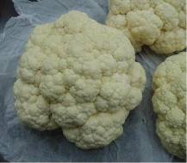 | Цветная капуста, жаренная в тесте  Норма продуктов:  Капуста – 800 г, растительное масло – 125 г, томатный соус – 200г.  Для теста: мука – 1,5 ст., молоко – ¾ ст., яйца – 8 шт., растительное масло – 1 ст.л., соль.  Ход работы:  - Цветную капусту очистить, промыть.  - Отварить в подсоленной воде и разобрать на соцветия.  - Приготовить тесто – кляр: яичные желтки растереть с растительным маслом, добавить молоко, в котором растворить соль. Всыпать муку, перемешать, затем ввести белки.  - Мелкие кочешки цветной капусты опустить в тесто и обжарить в горячем фритюре.  - Готовую капусту выложить на тарелку, полить соусом.

Оладьи из цветной капусты  Норма продуктов:  Капуста – 300 г, мука – 1 ст.л., молоко – 75 г, сахар – 2 ст.л., яйца – 2 шт., сливочное масло – 25 г.  Ход работы:  - Капусту очистить, промыть.  - Отварить в кипящей подсоленной воде до готовности.  - Отварную капусту пропустить через мясорубку.  - В подготовленное пюре добавить молоко, муку, яичные желтки, сахар и ½ растопленного масла.  - Хорошо перемешать, ввести яичные белки.  - Выпекать оладьи на хорошо разогретой сковороде.  - Готовые оладьи выложить на блюдо и подать сметану. | Котлеты капустные с сыром  Норма продуктов:  Капуста – 500 г, тертый сыр – 4 ст.л., яйцо – 1 шт., сметана – 150 г, мука – 2 ст.л.  Ход работы:  - Капусту очистить, промыть.  - Нарезать мелкой соломкой и припустить со сметаной, охладить, добавить сыр, сырое яйцо, хорошо перемешать.  - Формовать котлеты, панировать их в муке и обжарить на горячей сковороде с жиром.  - Подавать котлеты со сметаной.

Капуста, запеченная под майонезом  Норма продуктов:  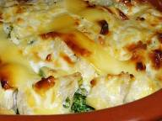  Капуста – 1 кг, майонез – 200 г, сухари – 1 ст., жир – 10 г, сметана – 100 г.  Ход работы:  - Капусту очистить, промыть.  - Кочан капусты разрезать на 8-10 частей и отварить в подсоленной воде 7-10 мин.  - Подготовленные листья отжать, собрать на небольшие части.  - Каждый лист капусты прослоить майонезом, запанировать в сухарях и запечь в жаровочном шкафу.  - Готовую капусту выложить на тарелку. | Котлеты капустные  Норма продуктов:  Капуста – 156 г, крупа манная – 15 г, яйца – 9 г, яблоки –  43 г, сухари – 12 г, масло растительное – 10 г.  Выход: 130/20.  Ход работы:  - Капусту очистить, промыть.  - Подготовленную капусту нарезать мелкой соломкой и припустить с бульоном или молоком.  - В припущенную массу всыпать манную крупу при непрерывном помешивании, проварить 7-10 мин.  - Капустную массу охладить до температуры 40-50⁰, добавить яйца, перемешать.  - Из подготовленной массы формовать котлеты овальной формы, запанировать в сухарях и обжарить до золотистого цвета.  - Готовые котлеты выложить на блюдо и полить сметаной, соусом.

Библиография

Необычные блюда из капусты
Москва « Эксмо» 2010 год

З.Х. Соловых
«Капустные овощи» 2014год

С. Родионова
«Овощи на вашем столе» 2016 год

Д. Князева, Т. Князева
«Овощные культуры» 2016 год

Журнал « Школа гастронома»
Коллекция рецептов №4, 5, 6 - 2012 год

Журнал « Щедрый стол» № 14 2015 год

365рецептов «Блюда из капусты»

